

**UNIVERSIDAD DE LAS FUERZAS ARMADAS ESPE**

**DEPARTAMENTO DE CIENCIAS DE LA COMPUTACIÓN**

**Informe parte I**

**GRUPO 03**

**Alexis Esteban Suquillo Sanguano**

**Juan Fernando Jaramillo Granda**

**Aplicación de Tecnologías Web**

**Mgs. Juan Fernando Galarraga**

**NRC: 29925**

**Fecha: 2025-10-21**



**INFORME PARTE I – TRAUMATOLOGÍA (Centro Médico Veris)**

**Diseño de Interfaz – Sketch y Mockups (Balsamiq)**

**1. Introducción**

El presente informe tiene como finalidad presentar el desarrollo de los bocetos iniciales (Sketch) y su posterior transformación en prototipos digitales realizados en la herramienta Balsamiq Mockups, correspondientes al sitio web del área de Traumatología del Centro Médico Veris.

El objetivo principal es evidenciar la relación entre las ideas originales plasmadas en papel y la interfaz digital estructurada, mostrando cómo se mantuvo la coherencia visual, funcional y jerárquica de la información.

Además, se incorporaron dos páginas adicionales en el mockup respecto al sketch inicial, con el fin de ampliar las funcionalidades y ofrecer una experiencia de navegación más completa para los usuarios.

**2. Descripción General del Proyecto**

El sitio web de Traumatología está diseñado para que los pacientes puedan conocer los servicios, tratamientos, profesionales y agendar sus citas médicas de manera rápida y sencilla.

Se buscó un diseño limpio, ordenado y profesional, acorde a la identidad del Centro Médico Veris, priorizando la accesibilidad, claridad y facilidad de uso.

**El sitio contempla las siguientes páginas principales:**

* Inicio (Traumatología)
* Especialistas
* Rehabilitación
* Tratamientos y Servicios
* Agendar Turno
* Iniciar Sesión
* Crear Cuenta

**3. Análisis de los Sketch (Bocetos en Papel)**

A continuación, se presentan los diseños iniciales realizados a mano, los cuales representan la estructura y distribución general de cada página antes de su digitalización.

* **Página 1:**

**“Traumatología”**

**Descripción:**

El diseño propone una estructura con encabezado que incluye logo, menú principal y acceso al inicio de sesión.

En el cuerpo principal se observa el título “Traumatología”, un texto descriptivo y botones de navegación hacia secciones internas como Nuestros Médicos, Tratamientos, Rehabilitación y Agendar Cita.

Al final se presentan las sedes con botones de ubicación, y el pie mantiene la coherencia con los accesos comunes.

* **Página 2: Especialistas en Traumatología**

**Descripción:**

El boceto muestra una cuadrícula con cuatro tarjetas, cada una con la foto del especialista, nombre, especialidad y horario, además del botón Reservar Cita.

Debajo, se explica el proceso para agendar una cita en tres pasos sencillos.

La estructura transmite organización y enfoque en la facilidad para el usuario.

* **Página 3: Rehabilitación y Fisioterapia Traumatológica**

**Descripción:**

Esta página ilustra el proceso completo de rehabilitación mediante íconos secuenciales: Evaluación Inicial, Plan de Tratamiento, Sesiones de Fisioterapia y Alta Médica.

Incluye bloques de información sobre atención personalizada, seguimiento y resultados, con un botón destacado para Solicitar Sesión de Rehabilitación.

* **Página 4: Tratamientos y Servicios**

**Descripción:**

Se observan cuatro cuadros principales con imágenes ilustrativas, títulos y botones de “Ver más”.

Al final se destacan los beneficios diferenciadores del servicio: Atención Personalizada, Tecnología Moderna y Equipo Multidisciplinario.

El enfoque del boceto es resaltar la confianza y profesionalismo del área médica.

* **Página 5: Agendar Turno en Traumatología**

**Descripción:**

Esta página fue añadida en el diseño de Balsamiq y no formaba parte del sketch inicial.

Su función es permitir al usuario reservar una cita médica con alguno de los especialistas disponibles en el área de Traumatología.

Incluye:

* Campos para ingresar nombre y apellido, cédula o ID, y especialista.
* Un calendario visual para seleccionar la fecha del turno.
* Una sección informativa indicando que la confirmación de la cita será enviada por correo electrónico o WhatsApp.
* Esta interfaz complementa el flujo de navegación del usuario, integrando de manera funcional la gestión directa de citas médicas dentro del sitio web.

**4. Comparación entre los Sketch y los Mockups (Balsamiq)**

A continuación, se muestran las equivalencias visuales entre los bocetos iniciales y los mockups finales realizados en Balsamiq.

* **Comparación 1: Página Principal – Traumatología**

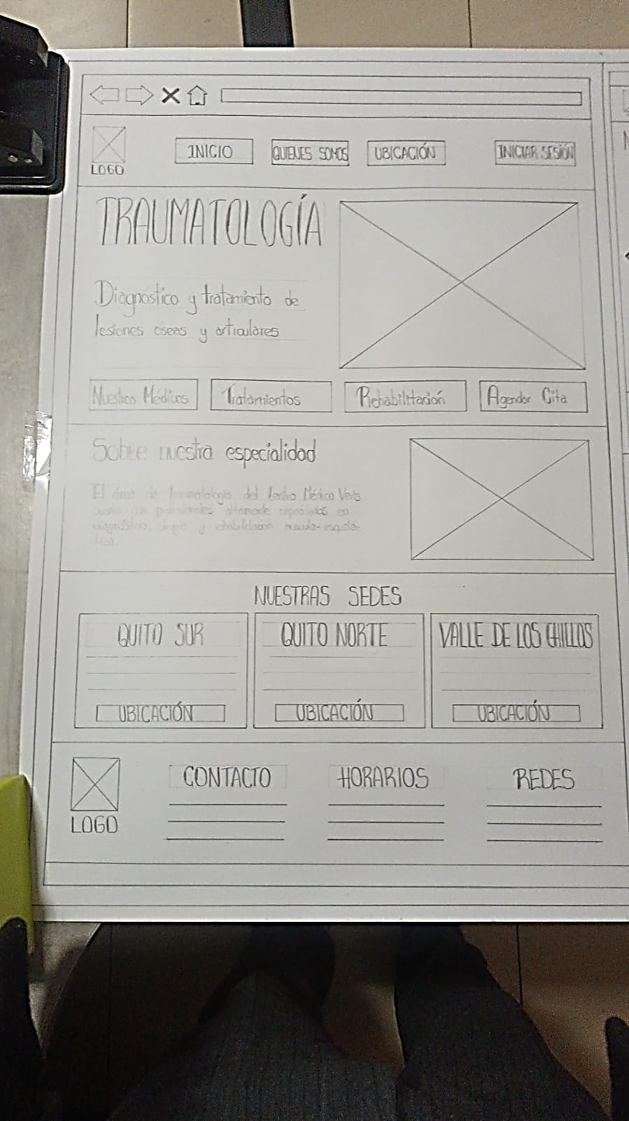 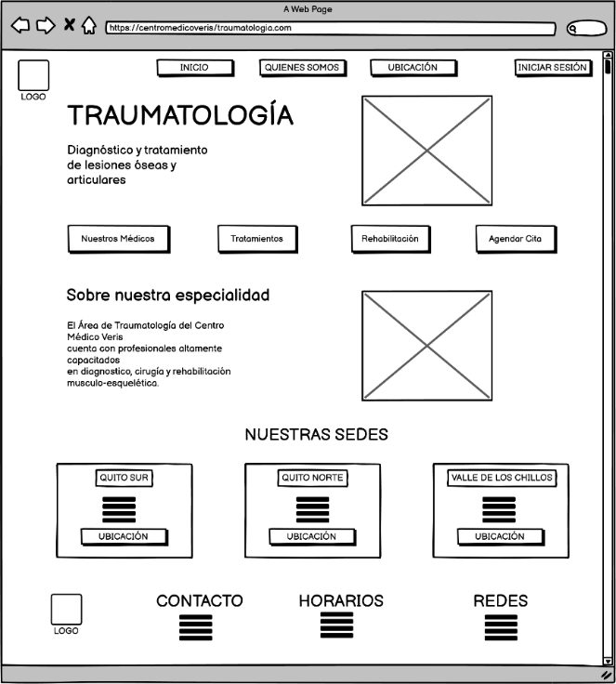

* **Comparación 2: Especialistas en Traumatología**

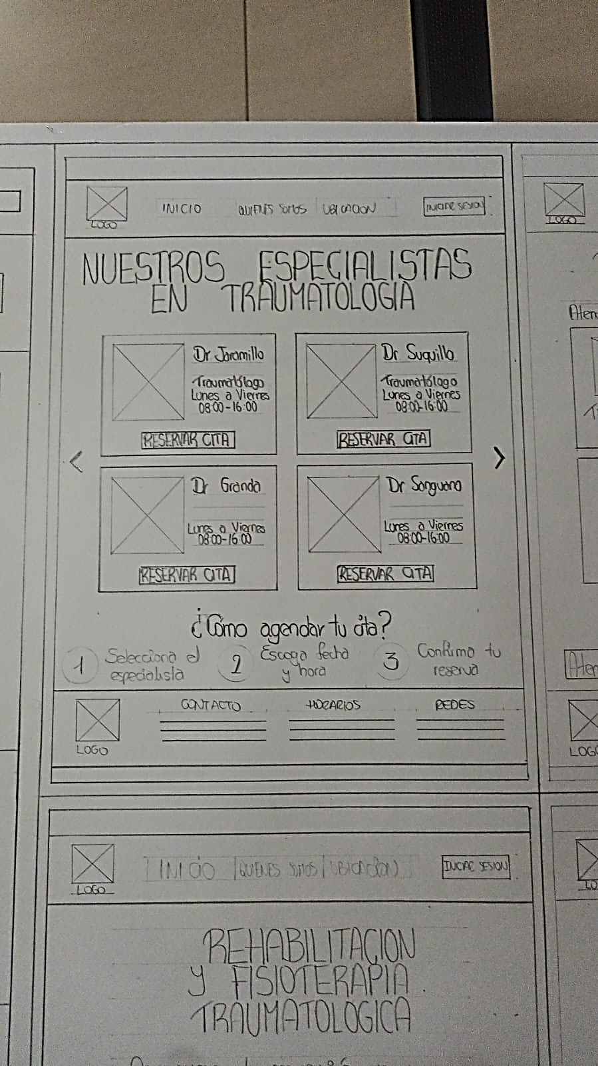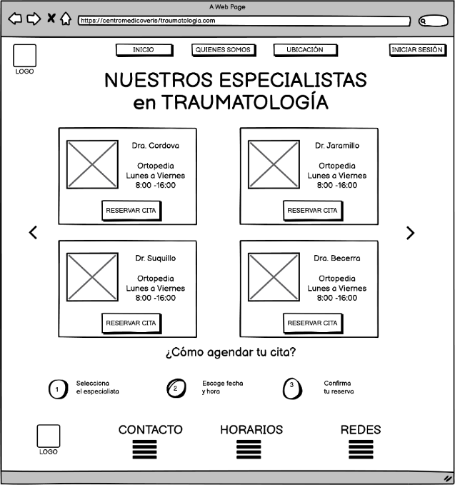

* **Comparación 3: Rehabilitación y Fisioterapia**

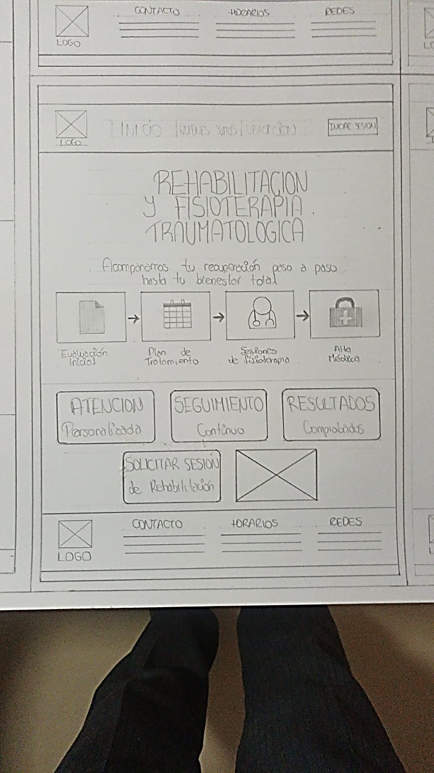 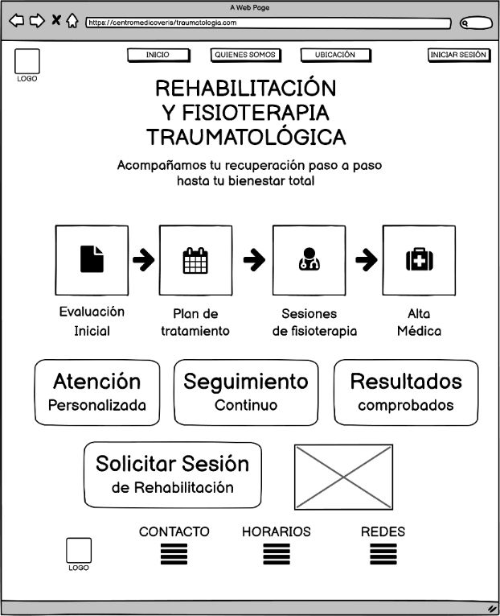

* **Comparación 4: Tratamientos y Servicios**

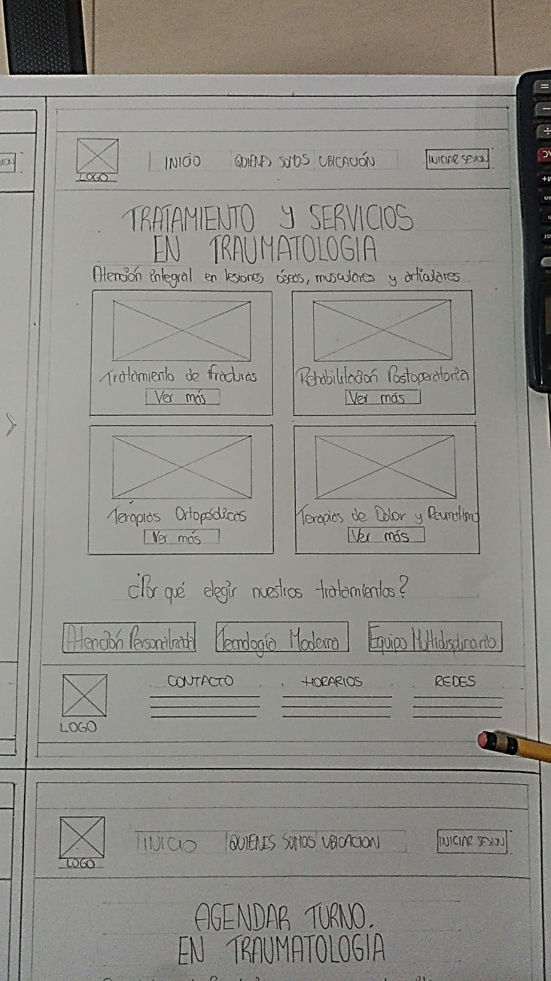 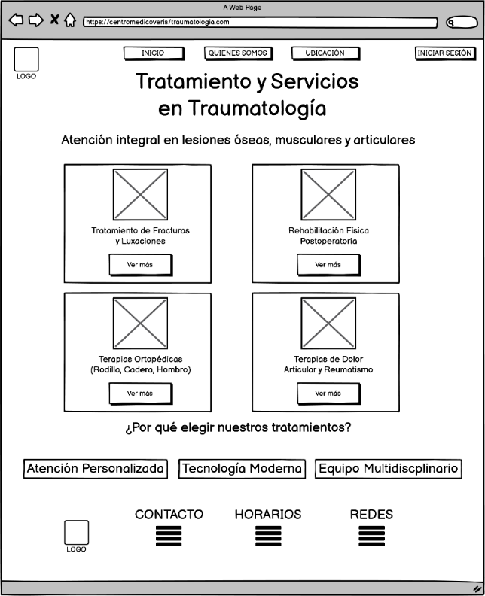

* **Comparación 5: Agendar Turno en Traumatología**

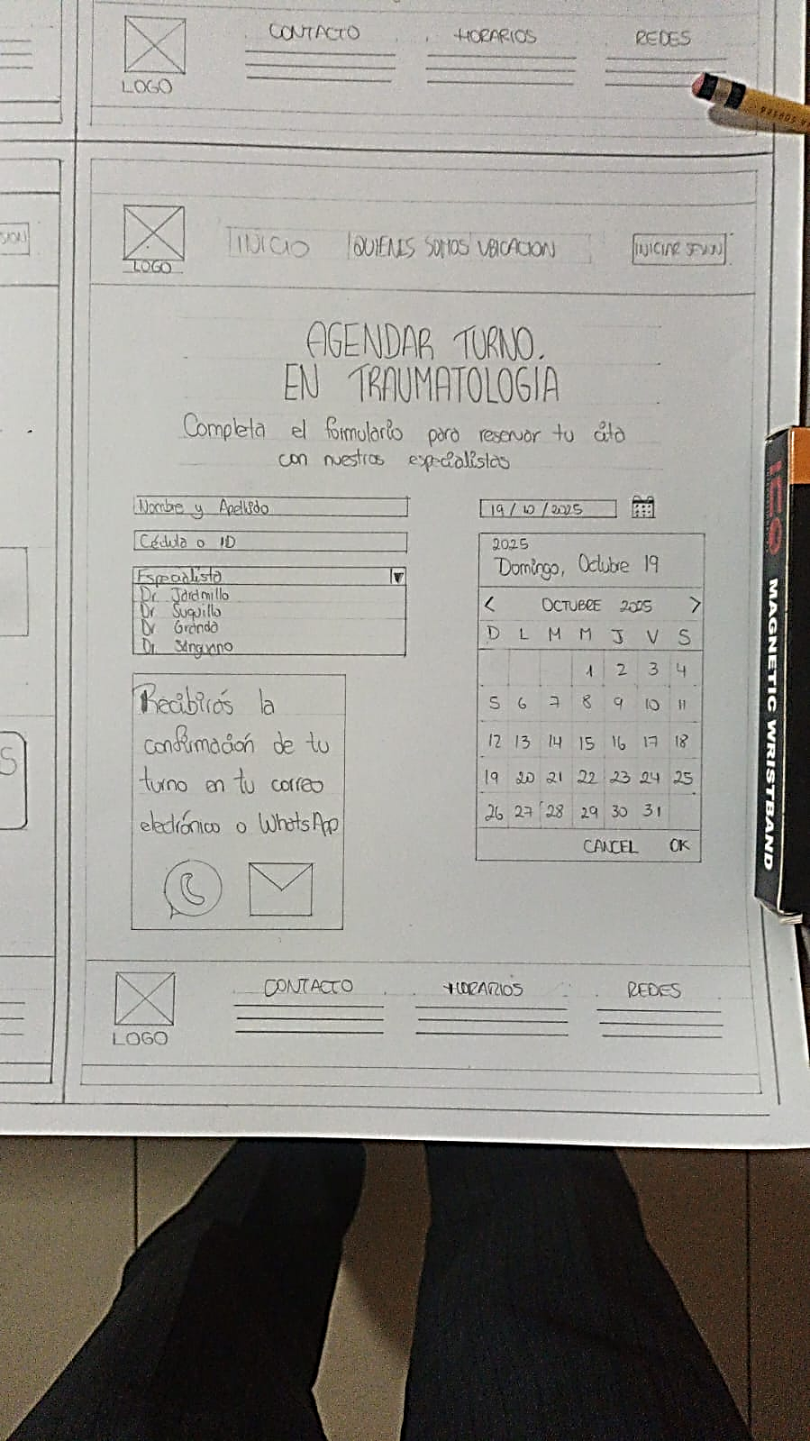 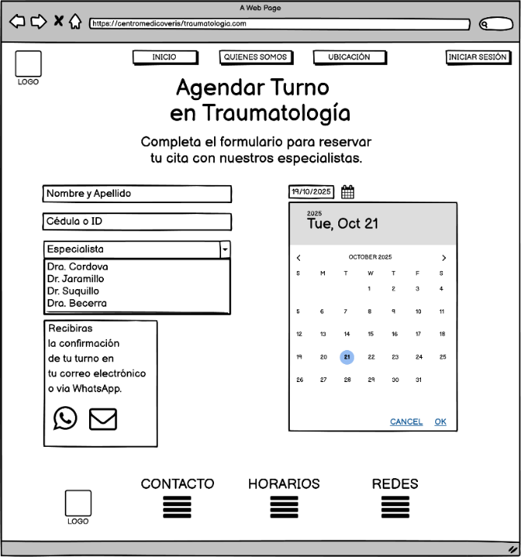

* **Páginas Agregadas en el Mockup (No estaban en los Sketch)**

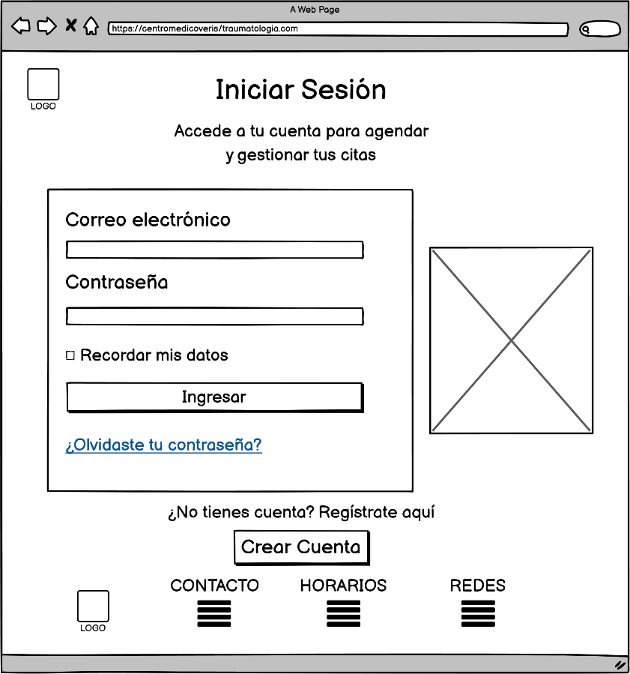

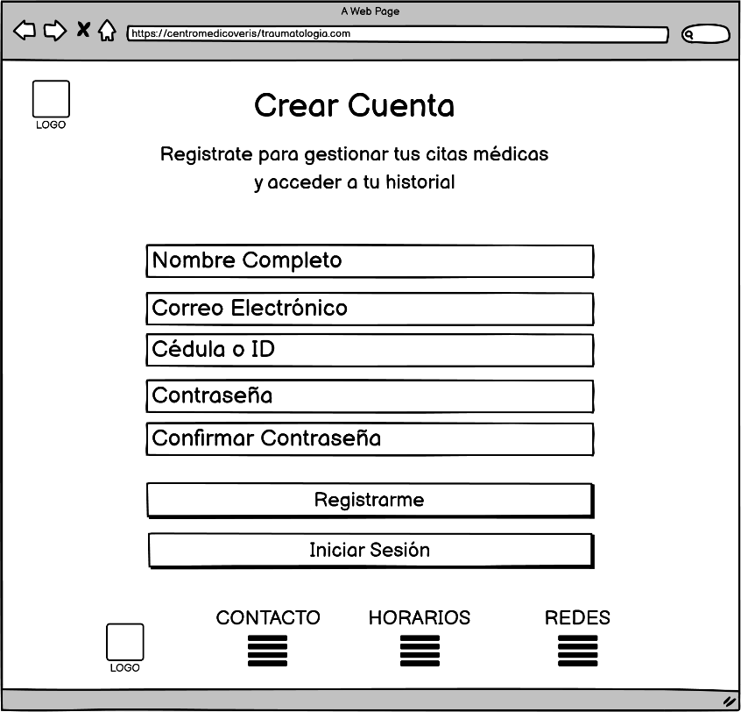

**5. Conclusiones**

* Los mockups elaborados en Balsamiq representan fielmente las ideas iniciales de los sketches en papel, manteniendo la estructura y funcionalidad original, pero con un acabado visual más claro y profesional.
* La incorporación de dos nuevas páginas (*Agendar Turno* y *Crear Cuenta*) amplía el alcance del proyecto, permitiendo al usuario interactuar de manera completa dentro del sitio web, desde la exploración de información hasta la gestión de citas médicas.
* Se cumplió con la coherencia entre diseño y usabilidad, reflejando una navegación fluida, moderna y centrada en el usuario.
* El proyecto evidencia el proceso evolutivo del diseño web, desde el boceto conceptual hasta la interfaz digital estructurada, demostrando un enfoque metodológico adecuado y profesional.